### 子任务2-3 智能设备的开发

找到 1 块 NB-IOT模块，一个温湿度光照传感器，通过温湿度值采集，使用提供的未完成的工程进行开发，实现环境监控灯功能。



**任务要求：**

* 液晶屏显示上图文字效果，第二行显示温度实时采集值和单位，第三行显示湿度实时采集值和单位；
* 温度小于28℃，**LED2点亮**，温度大于等于28℃时，**LED2熄灭**；
* NB-IOT模块放置在智慧盒，通过USB数据线连接工作站电脑（波特率：115200）。工作站电脑打开串口调试工具，连接NB-IOT模块。
* NB-IOT模块每秒，通过usb数据线向工作站发送光照度实时采集值和LED灯当前状态。要求显示格式如下图，第一行显示温湿度采集值，带6位小数和单位，第二行显示温湿度显示值，带单位，第三行显示LED灯状态。

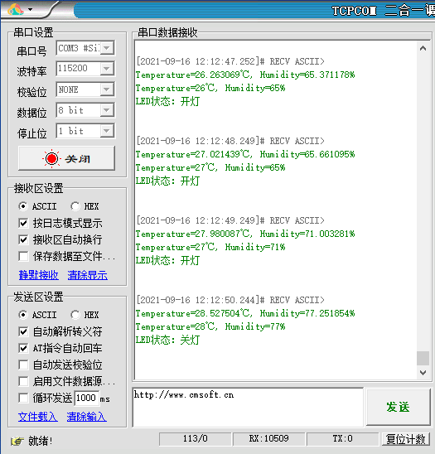

**完成以上任务后请做以下步骤：**

* 开发完成后将可以运行此要求的NB-IOT模块放在工作站电脑旁，通上电，工作站电脑打开串口调试工具接收信息并显示，等待裁判验证评分。
* 把工程源码打包成压缩文件，另存为**“**环境监控灯.rar**”**。